

软件工程学实验报告

测试总结报告

班级： |  | 小组：

小组成员
学号 | 姓名 |  | 学号 | 姓名
最后三位

福建师范大学数学与计算机学院
二○一二年 二 月
更改履历
版本号 | 修改编号 | 更改时间 | 更改的图表和章节号 | 更改简要描述 | 更改人 | 批准人

目录
1 引言 1
1.1 目的 1
1.2 背景 1
1.3 术语与缩写 1
1.4 参考文档 1
2 测试时间、地点、人员 1
3 环境描述 2
4 测试结果 2
4.1 测试对象质量评估 2
4.1.1 覆盖率统计 2
4.1.2 测试对象质量分析 2
4.2 测试工作评价 3
4.2.1 测试进度 3
4.2.2 发现问题数量 3
4.2.3 测试总次数 4
4.2.4 经验教训 4
5 问题分析 5
5.1 系统测试阶段问题分析 5
5.1.1 错误类型统计与分析 6
5.1.2 缺陷严重程度统计与分析 7
5.1.3 缺陷生命周期统计与分析 7
5.2 上线测试阶段问题分析 8

引言

目的
针对中国联通CDMA话务网管三期项目中由测试组负责测试的项目，主要是局数据管理、基站断站管理、统一采集、系统门户、综合性能分析这五模块的测试结果进行总结分析。评估该五模块的最终实现是否符合需求。
预期读者为用户、项目经理、测试经理、测试人员、开发人员等项目相关人员。

背景
目前中国联通CDMA 网络建设已初具规模，为了更好的维护和管理CDMA 网络，中国联通总部运行维护部组织相关省份编写了《中国联通省级CDMA 移动综合网管系统功能需求规范V4.0.0》，此需求书将规范全国各省级省级CDMA 移动综合网管系统三期工程建设。各省分公司网管系统在本期工程将重点加强综合性能分析、报表管理、网管自身监控管理及网管数据保障功能，并增加实时性能监控、基站服务质量监控管理专题。
此次开发主要是为了完成各省级CDMA移动综合网管系统二期工程技术规范书的系统功能需求与系统技术要求部分。
从该项目开始，测试组将全面介入话务网管业务的测试，本次共有七个模块，其中最主要的五个模块的测试工作全部由测试组负责，其他两个模块是在该项目启动后期增加的，由研发人员承担测试工作。

术语与缩写
缩写 | 术语 | 解释
OSS | Operations Systems and Software | 运营支撑系统与软件
NGOSS | New Generation Operations Systems and Software | 新一代运营支撑系统与软件

参考文档

测试时间、地点、人员
本项目测试负责人为陈*，参加人员范*、林*、王*，测试计划起止时间为2007-12-10至2008-3-5。实际工作量为892工时，计划工作量为584工时。
责任人 | 实际  总工时 | 计划  总工时 | 计划  开始日期 | 计划  结束日期 | 实际  开始日期 | 实际  结束日期
范* | 114 | 133 | 2007-12-10 | 2008-3-28 | 2007-12-24 | 2008-3-28
林* | 406 | 202 | 2007-12-10 | 2008-3-28 | 2007-12-24 | 2008-3-28
王* | 206 | 80 | 2007-12-10 | 2008-3-31 | 2007-12-24 | 2008-5-5
陈* | 166 | 140 | 2007-12-10 | 2008-3-9 | 2007-12-10 | 2008-5-13

环境描述
硬件：10.1.5.185
软件：Windows 2003 、TongCAT+RMI、ORACLE9i

测试结果

测试对象质量评估

覆盖率统计
模块名称 | 要求实现的需求点 | 被覆盖的需求点 | 覆盖率
基站断站管理 | 4 | 4 | 100%
统一采集 | 10 | 8 | 80%
系统门户 | 25 | 25 | 100%
综合性能分析 | 13 | 13 | 100%
局数据管理 | 12 | 12 | 100%
总的覆盖率 | 64 | 62 | 97%
以上模块中只有统一采集没有100％的覆盖，主要原因是由于测试环境所限，无法进行任务上载和任务下载需求点的验证。

测试对象质量分析
- 5个模块用例数共218个，其中216个测试通过，2个测试环境下不具备测试条件。如下图所示：
模块名 | 用例个数 | 用例通过数 | 没执行的用例数
基站断站管理 | 16 | 16 | 0
统一采集 | 36 | 34 | 2
系统门户 | 63 | 63 | 0
综合性能分析 | 44 | 44 | 0
局数据管理 | 59 | 59 | 0
总数 | 218 | 216 | 2
- 共发现144个缺陷，除了有7个经项目经理同意为PENDING状态的缺陷外，其余全部关闭。在系统测试阶段发现了121个缺陷，在上线测试阶段发现了23个缺陷。如图：
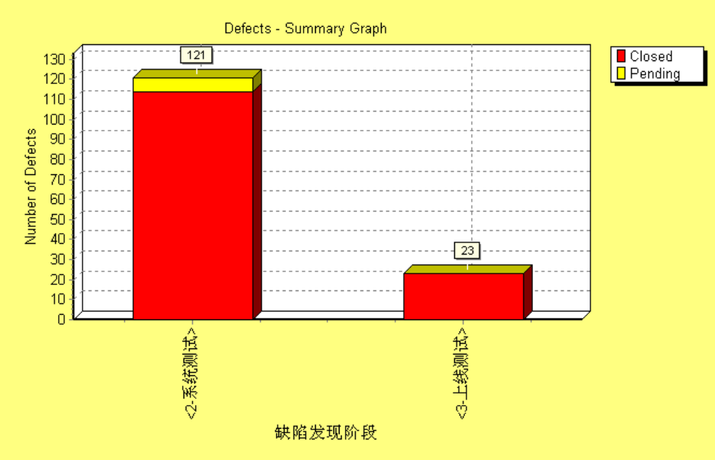

测试工作评价

测试进度
任务 | 计划  开始日期 | 计划  结束日期 | 实际  开始日期 | 实际  结束日期 | 偏差天数（天）
需求熟悉与业务培训等准备工作 | 2007-12-10 | 2008-1-8 | 2007-12-10 | 2008-1-8 | 0
测试用例设计及评审 | 2008-1-2 | 2008-1-21 | 2008-1-2 | 2008-2-15 | 16
系统测试及回归 | 2008-1-16 | 2008-3-25 | 2008-1-17 | 2008-5-5 | 25
上线测试 | 2008-3-19 | 2008-5-12 | 2008-3-19 | 2008-5-12 | 0
该项目是按照各模块分阶段提交的方式进行的，项目计划中是规定3月4日结束所有模块的测试工作，其中并不包含上线测试阶段，后因项目需要加入了上线测试的任务。
在项目实施过程中，除了系统门户模块及时提交外，其他4个模块均延迟2周以上才提交测试。接项目经理邮件通知，测试计划进行了调整。除了统一采集模块，其他4个模块都在2008年3月28日前完成了系统测试。而统一采集模块因为部分功能必须在现场环境验证和技术框架的临时变更导致了进度的延期。

发现问题数量
- 系统测试阶段：共发现121个缺陷，经确认关闭的缺陷数114个。各个模块发现的缺陷数量见下图。
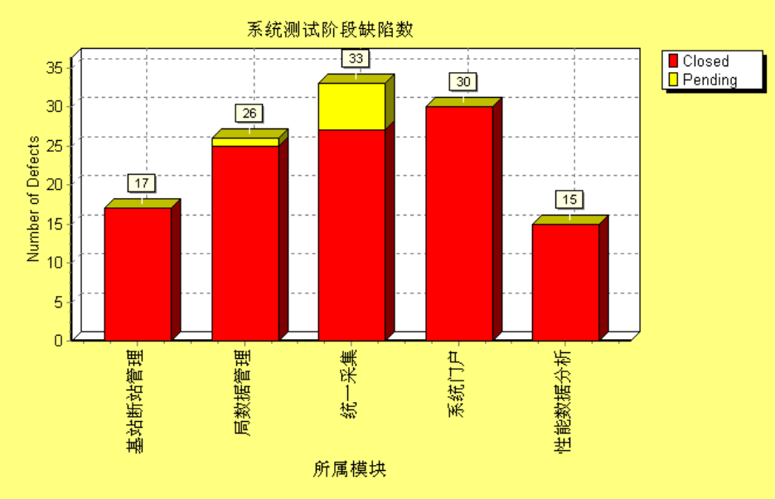
其中测试用例发现缺陷的能力如下表格所示，从中可以看出基站断站管理模块的用例发现缺陷的能力较高，而综合性能分析模块的用例发现缺陷的能力较弱。
模块名 | 执行用例数 | 发现缺陷数 | 平均每个用例发现缺陷数
基站断站管理 | 16 | 17 | 1.06
统一采集 | 34 | 33 | 0.97
系统门户 | 63 | 30 | 0.48
综合性能分析 | 44 | 15 | 0.34
局数据管理 | 59 | 26 | 0.44
总数 | 216 | 121 | 0.56
- 线测试阶段：
项目实施到目前为止，只有局数据有客户反馈上线过程的缺陷。性能分析模块的问题是项目组在发布过程中提出的。

测试总次数
模块名 | 前台测试次数 | 后台测试次数 | 合计(次)
基站断站管理 | 5 | 4 | 9
统一采集 | 7 | 5 | 12
系统门户 | 12 | 0 | 12
综合性能分析 | 6 | 0 | 6
局数据管理 | 6 | 0 | 6
因基站断站管理和统一采集有前台界面和后台服务两块，且存在不同的研发人员开发，故按照如上表格来区分。

经验教训
该项目是测试组首次全面介入话务网管的业务，由于业务掌握不够全面、经验不足给测试用例的设计带来一定的难度，导致测试用例设计不够全面深入，最终影响了测试结果。
实际的项目过程变更比较频繁，特别是大部分模块延迟提交的现象比较多，早期项目经理虽然有邮件通知但多数还是在事后，造成了测试资源一定的浪费。后期该现象有所改进，但项目计划并没有进行有效的变更。
统一采集在测试后期才进行关键部分的需求变更，使得统一采集模块需要重新测试验证，不仅影响了项目的进度，也影响了该模块的质量。
前期研发不能及时修复缺陷，影响了测试的效率，后期该现象有明显改进。

问题分析

系统测试阶段问题分析
共发现121个缺陷，经确认有114个缺陷。从下面两个图中的坡度可以说明缺陷数基本上是趋向收敛,也可看出发现缺陷最多的区域是2月24日到3月31日，即测试执行期。
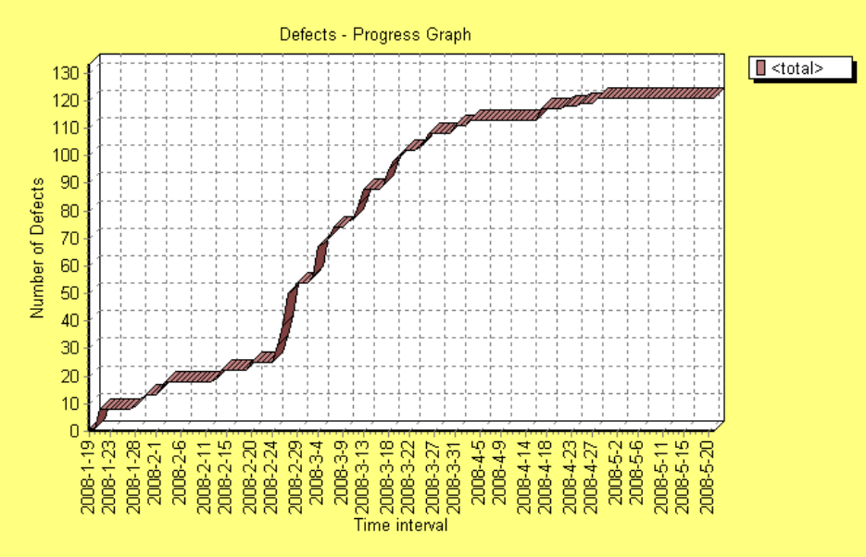
（学习曲线）

错误类型统计与分析
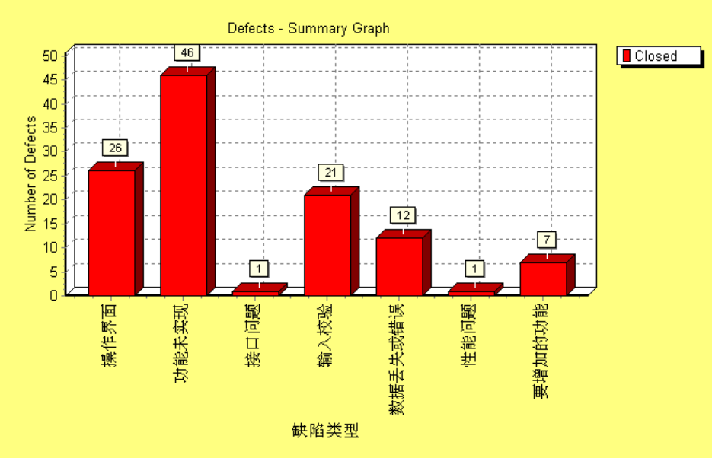
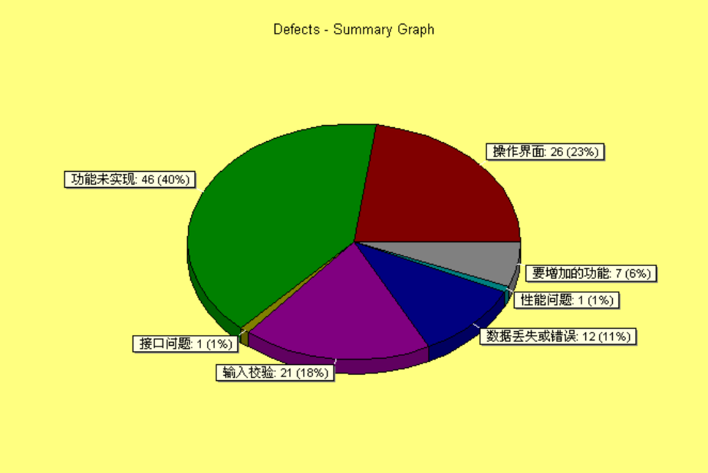
图中可以看出：
主要是功能未实现，即研发在首次提交的版本中很多功能没有满足需求说明书的要求。其次是界面上出现的问题，说明测试人员开始注意这方面的测试。

缺陷严重程度统计与分析
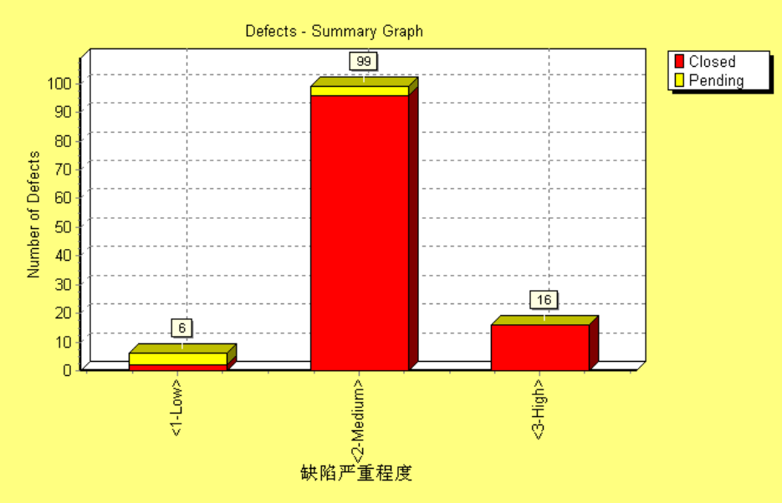
从图上可看出大部分的问题并不严重。

缺陷生命周期统计与分析
已关闭的缺陷生命周期：
图中可以看出：
有13个缺陷响应时间在3周以上，占总缺陷的11％，其中有5个缺陷2个月才关闭，占总缺陷的4％；一周以内的缺陷有61个，占总缺陷的54％；平均每个缺陷响应时间为9.5天。即缺陷的响应不及时，研发的修复缺陷的及时度直接导致了测试进度的延迟和测试效率的降低。
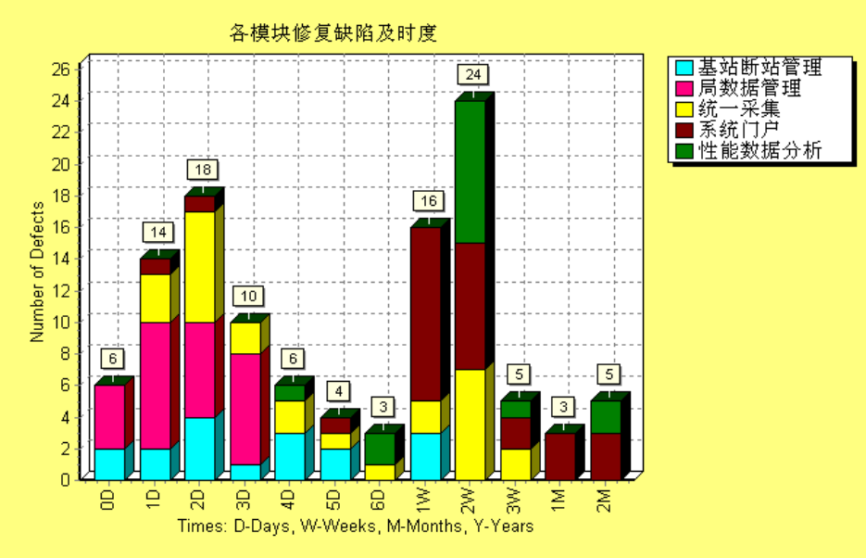
在以上图中发现延迟修复的缺陷都属于系统门户、综合性能分析、统一采集这三个模块中，局数据管理和基站断站管理的缺陷修复及时度较高。

上线测试阶段问题分析
C3项目中真正进入了上线阶段的只有局数据管理模块，而上线测试过程中发现了23个问题，其中22个问题都存在局数据管理模块中，因此我们专门对该部分的缺陷进行分析。从下图中可以看出，项目经理提出的缺陷有13个即代表客户发现的缺陷，其余9个缺陷是测试人员在测试上线缺陷过程中发现的。
我们再针对客户提出的缺陷进行进一步的分析，可以从下图看出操作界面的问题较多，即客户对界面展现中存在的问题比较重视。
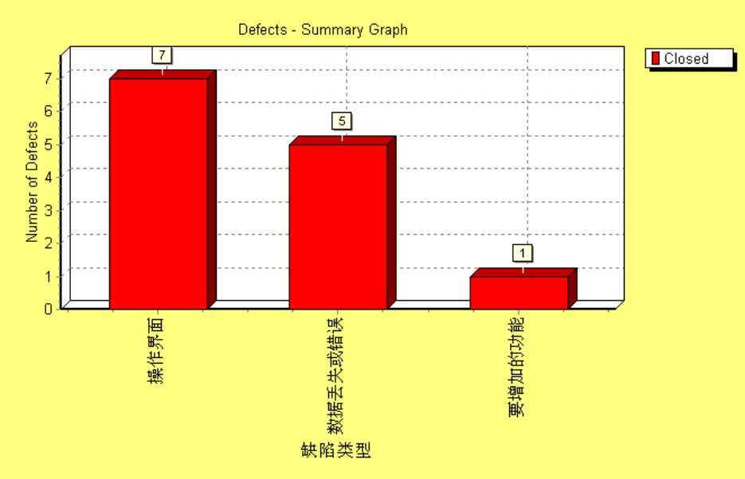
这些问题中共有5个问题是属于测试人员遗漏的，其中4个是属于数据丢失或者错误的缺陷类型的，一个是属于操作界面错误的。分析原因：主要是测试人员针对修复上线缺陷的版本进行测试时，没有进行全面的回归。

